Foto: internet
Opakovanie: SLOVESÁ- zhrnutie

Zapamätaj si.
SLOVESÁ: Hovoria nám, čo robia osoby, zvieratá a veci.
Na slovesá sa pýtam otázkou Čo robí? Čo sa s ním deje?
Slovesá v prítomnom čase nám hovoria čo robím práve teraz. Napríklad: čítam, píšem, maľujem, rozprávam, bežím, murujem

Neurčitý tvar slovies
Prečítaj slovesá: spať, ležať, raňajkovať, ísť, utekať
Presvedč sa, že pri týchto slovesách sa nedá určiť osoba, číslo a čas.

- Slovesá zakončené na –ť majú neurčitý tvar.
- Volajú sa neurčitok.
Napríklad: spať, ležať, raňajkovať, ísť, utekať

Osoba a číslo slovies
Prečítaj a pozoruj
Osoba | Jednotné číslo |  | Osoba | Množné číslo
1.osoba | Ja píšem |  | 1.osoba | My píšeme
2. osoba | Ty píšeš |  | 2. osoba | Vy píšete
3. osoba | On píše |  | 3. osoba | Oni píšu

Zapamätaj si:
Slovesá sú: v 1., 2., 3., osobe,
v jednotnom a množnom čísle.
Slová ja, ty, on, ona, ono, my vy on, ony sú osobné zámená.

Úlohy:

1. Opýtaj sa otázkou Čo robí? a vyhľadaj slovesá.

Paľko sa hrá na dvore.
Petrík stavia hrad z piesku.
Jožko ťahá nákladné auto.
Mamičky sedia na lavičke.
Pozerajú sa na svoje deti.
Dávajú pozor, aby sa im nič nestalo.
VZOR: Čo robí Paľko na dvore? – Hrá sa.

2. Urč osobu, číslo a čas slovies.

veta | osoba | číslo | čas
Ja kreslím ovocie. | 1.osoba | jednotné číslo | prítomný čas
Ty ideš do záhrady.
On zajtra nepríde do školy.
My vieme slovenský jazyk.
Vy pozeráte futbalový zápas.
Oni hrajú na gitarách.

VZOR: kreslím 1.osoba, jednotné číslo, prítomný čas

3. Vyhľadaj medzi týmito slovesami neurčitok.
Idem, spať, letíme, písať, umývate sa hrajú, šiť, kresliť, zametá, chytať
VZOR: spať, .....

4. Neurčitky v zátvorkách povedz a potom napíš vety v prítomnom čase.
Chlapci (ísť) do telocvične.
Ja (robiť) kotúľ.
Ty (preskakovať) lavičky.
Pavol (skákať) cez kozu.
Pán učiteľ (hovoriť): My (ísť) behať cez prekážky.
Uvidím, či vy (vedieť) preskakovať prekážky.“
Karol (ukázať) na Imricha a Vila: „On to asi (nedokázať)“.
VZOR: Chlapci idú do telocvične.
_____________________________________________________________________________________________________________________________________________________________________________________________________________________________________________________________________________________________________________________________________________________________________________________________________________________________________________________________________________________________________________________________________________

SLOH

Téma: Ospravedlnenie
Prečítaj
Vlado cez prestávku rozbil okno. Ospravedlnil sa: „Pani učiteľka, prepáčte, že som rozbil okno. Škodu zaplatím a polepším sa.“

Katka si nenapísala domácu úlohu. Ospravedlnila sa: „Pán učiteľ, prepáčte, zabudla som si napísať domácu úlohu.“

Julo bol chorý. Prišiel do školy a odovzdal ospravedlnenie od lekárky: „Pani učiteľka, nech sa páči, tu je ospravedlnenie.“

Mamička rozkázala povysávať koberce. Marek na to zabudol. Večer sa ospravedlnil: „Mamka, prepáč, zabudol som povysávať. Urobím to zajtra.“
Monika sa na chodbe zrazila s Aničkou. Ospravedlnila sa: „Prepáč, nevidela som ťa.“
Ospravedlň sa, že:
si zabudol poutierať tabuľu,
si prišiel neskoro do školy,
si zabudol ísť na nákup,
nemáš úbor na telesnú výchovu,
si si zabudol žiacku knižku.
Napíš ospravedlnenia na papier.
_______________________________________________________________________________________________________________________________________________________________________________________________________________________________________________________________________________________________________________________________________________________________________________________________________________________________________________________________________________________________________________________________________________________________________________________________________________________________________________________________________________________________________________________________________________________________________________________________________________________________________________________

Čítanie (ČTN)
Prečítaj si článok:

Strážcovia pokladu

- Po prečítaní, článok prerozprávaj tak, ako by si ty bol náčelníkom Horskej služby.
- Vymysli si vhodný názov článku.
- Nakresli si obrázok pri článku.

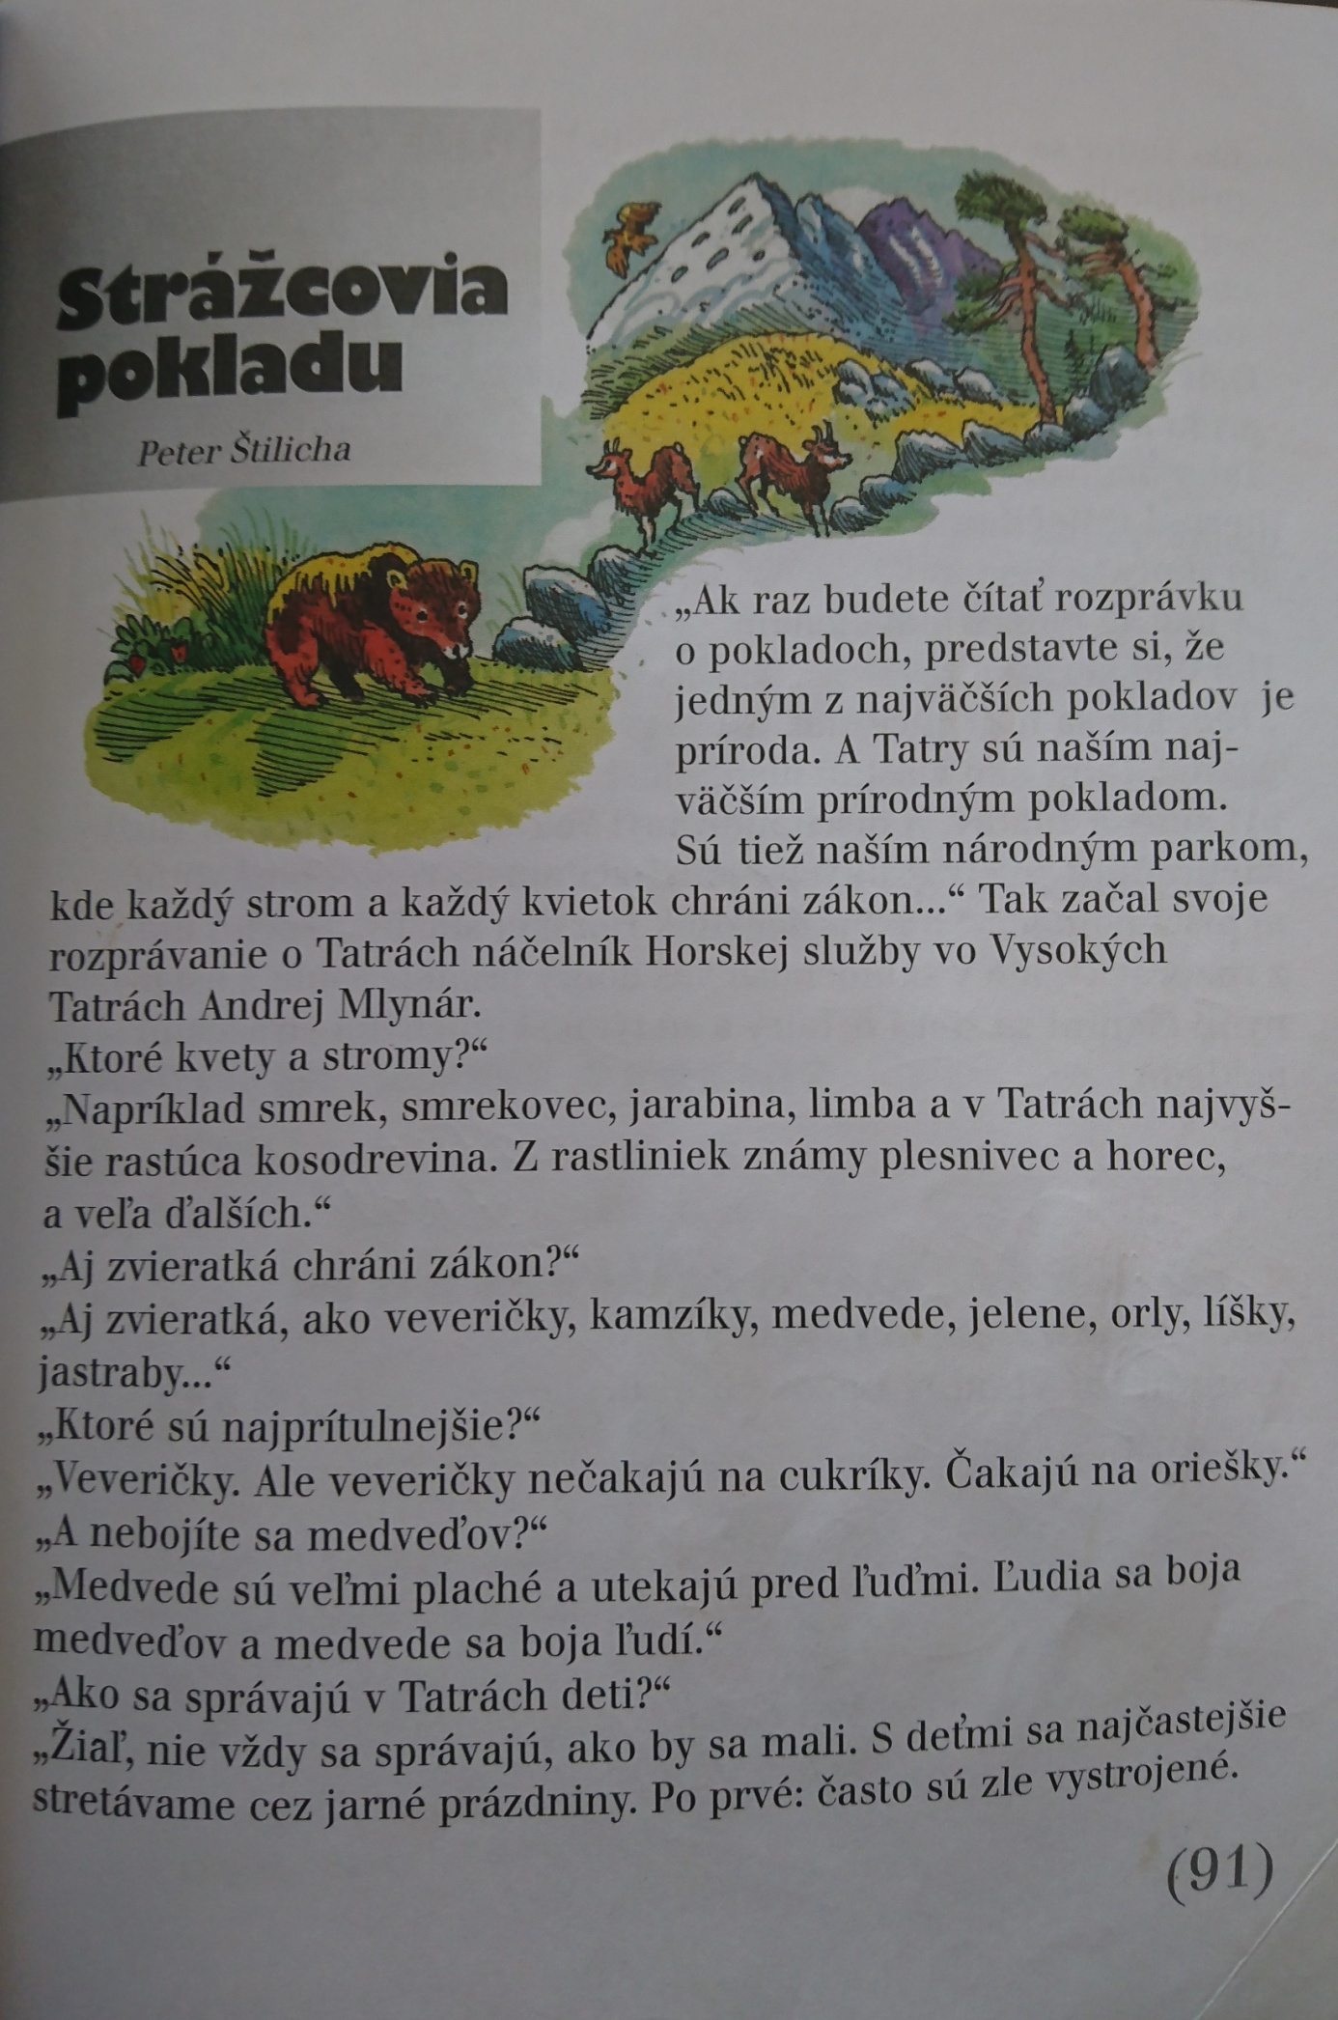

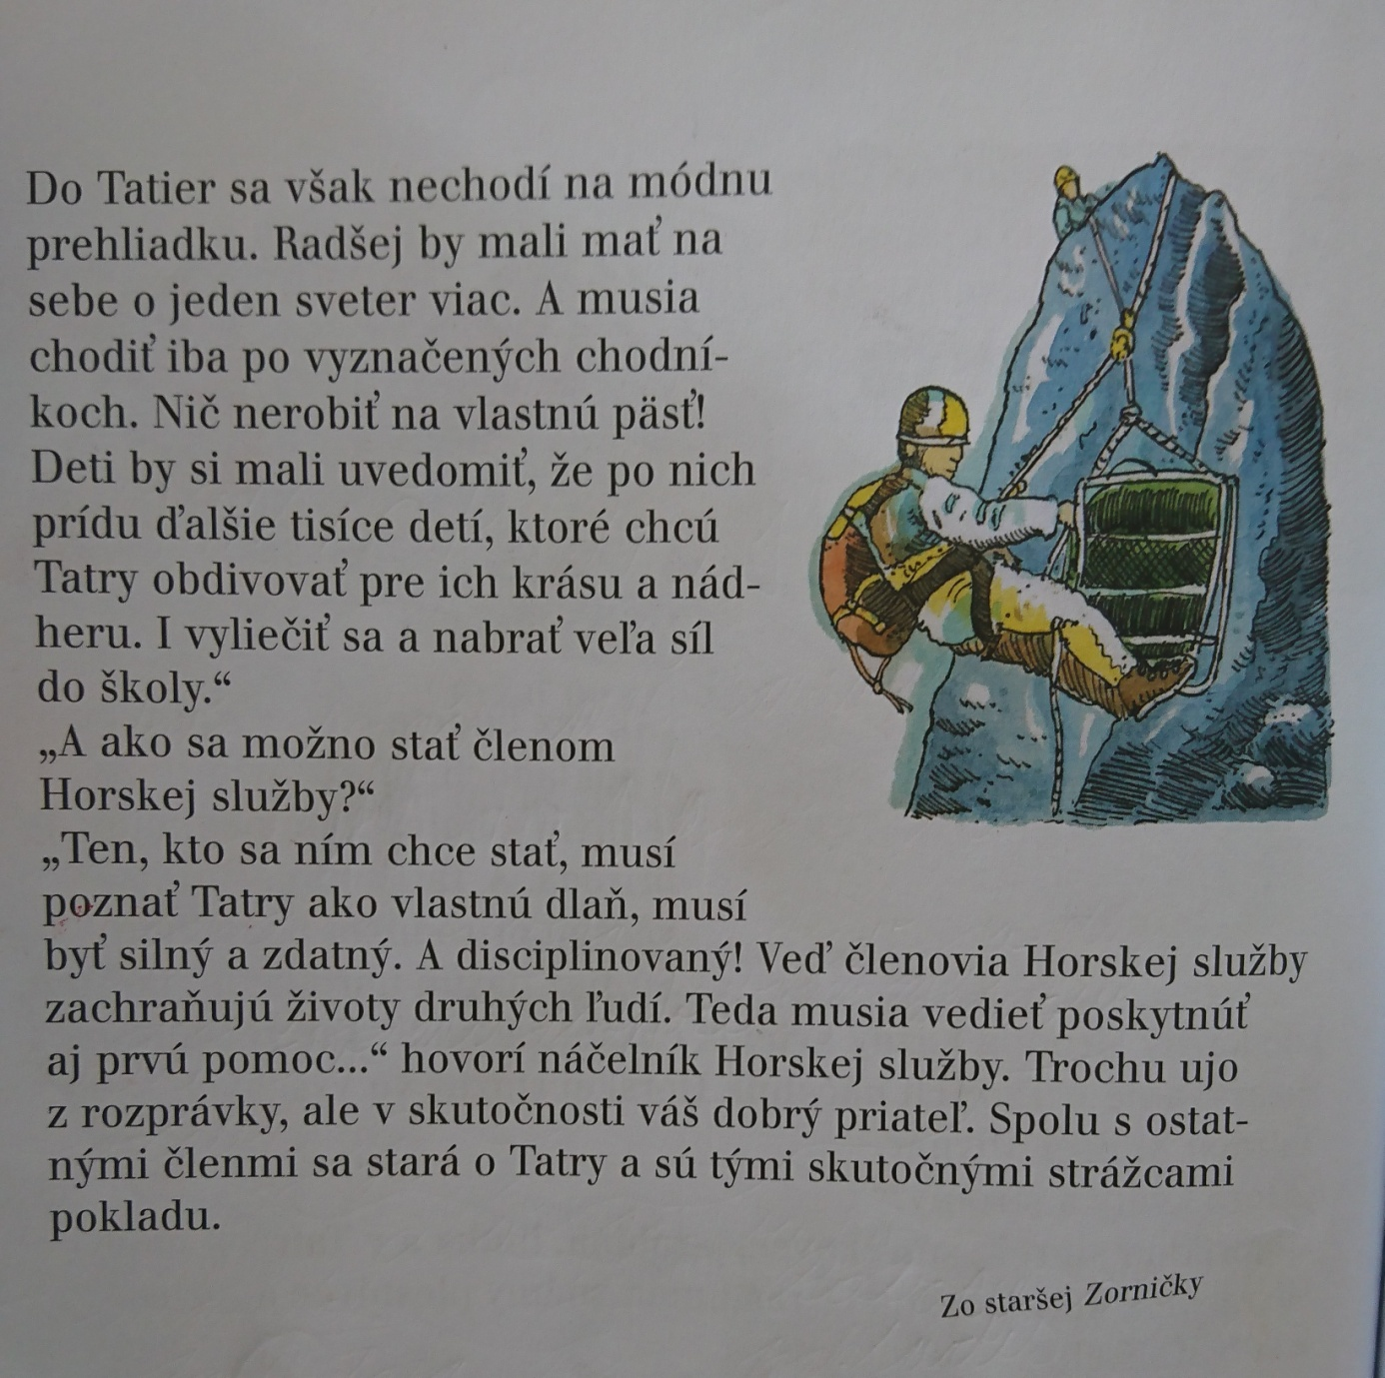

VLASTIVEDA
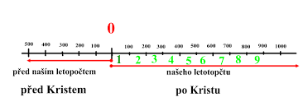

Opakovanie: SAMOVA RÍŠA
Slovanov najčastejšie ohrozovali Avari. Boli to bojovníci na koňoch, ktorí putovali (kočovali) kade-tade. Žili z toho, čo si vybojovali (z vojnovej koristi). Slovania boli proti ním slabí. Nemali kone, boli pešiaci. Slovania viackrát proti ním bojovali (vzbúrili sa), ale stále prehrali.

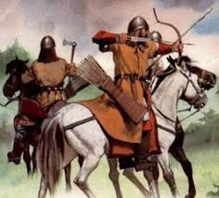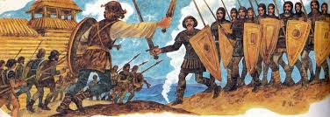

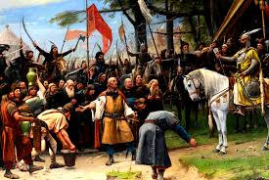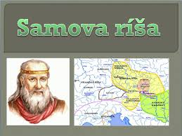
V roku 623 sa k Slovanom pridal franský kupec SAMO. Samo mal silné ozbrojené vojsko. Spolu sa im podarilo zbaviť Avarov. Zvolili si ho za sudcu, neskôr za vojvodu.
Samo spojil Slovanské kmene, ktoré žili na našom území a tak vznikla Samova ríša.
Počas jeho vlády boli slovanské kmene silné a nepremohli ich ani okolité iné kmene.
ZOPAKUJME SI:
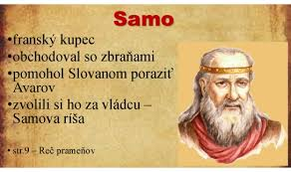
Až po jeho smrti sa slovanské kmene znova rozdelili.

Téma: VEĽKOMORAVSKÁ RÍŠA – časť 1.
Po Samovej smrti sa slovanské kmene rozdelili a rozdrobili.
Na Nitrianskom hradisku žil v 9.storočí vojvoda Pribina. V bojoch ovládol všetky slovanské kmene žijúce na území dnešného Slovenska.
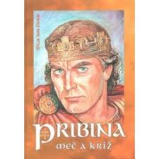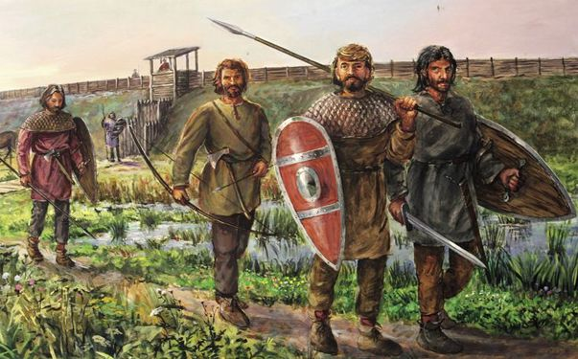
Spojil ich a utvoril Nitrianske kniežatstvo. Pribina sa stal nitrianskym kniežaťom.
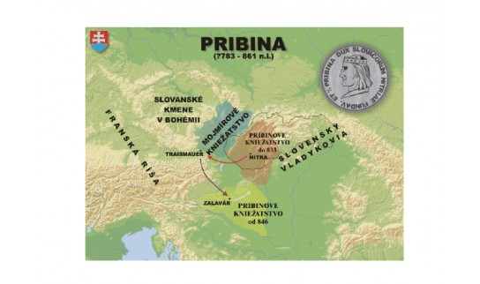
V tom istom čase na západ od dnešného Slovenska na území dnešného Česka na Morave žil kmeňový vojvoda Mojmír. Zjednotil všetky moravské kmene a utvoril v okolí mesta Mikulčice Moravské kniežatstvo.
Mojmír sa stal moravským kniežaťom.
